Pubblicare una Determina
L'ufficio incaricato della pubblicazione riceverà sulla Scrivania degli Atti le Determine da pubblicare all'Albo pretorio.
Saranno evidenziate in verde e avranno l'icona perché visibili a tutto l'ufficio.
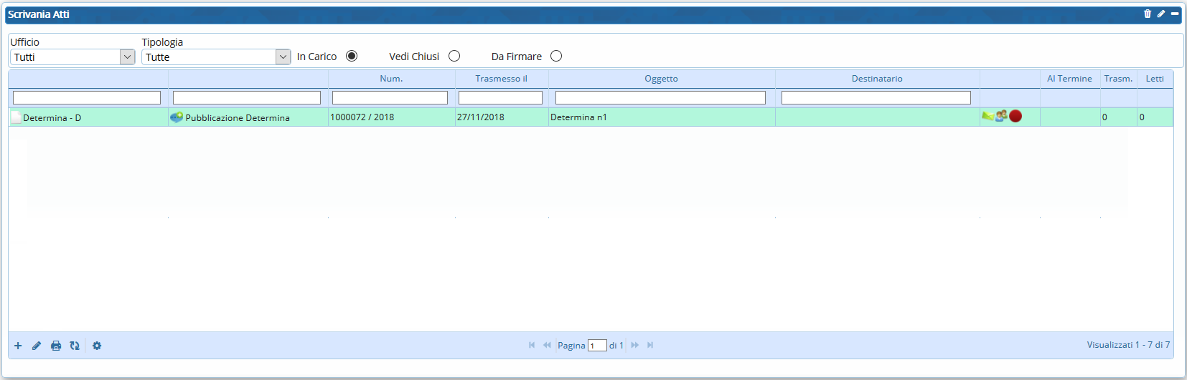
Uno degli utenti dovrà quindi acquisire la Determina per prenderla in carico e gestirla.
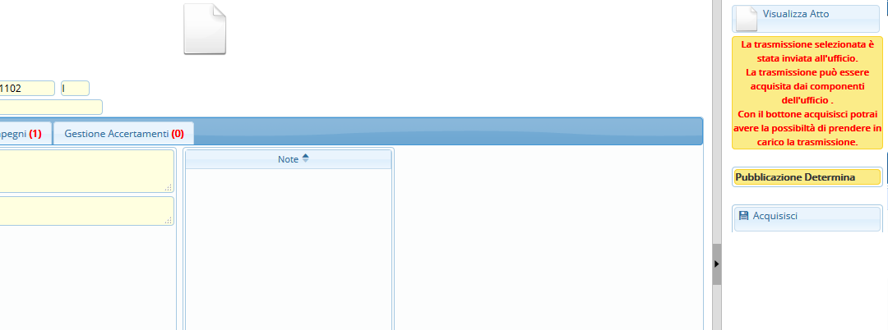
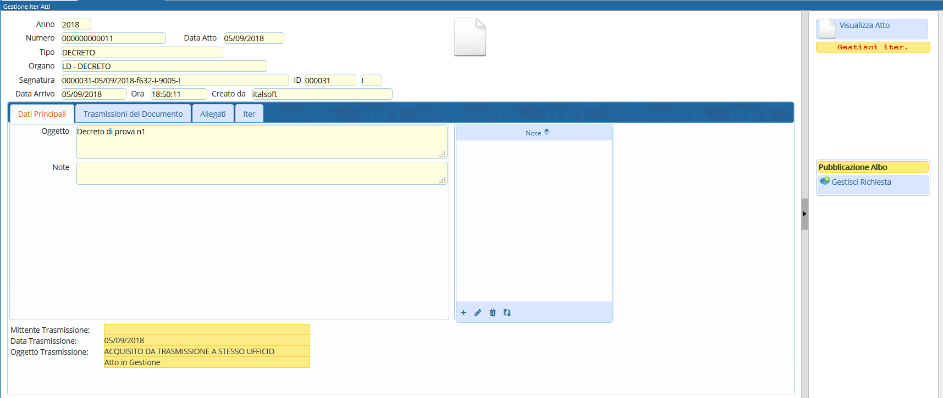
Cliccando Gestisci Richiesta verrà aperto in automatico l'Albo pretorio per la pubblicazione.
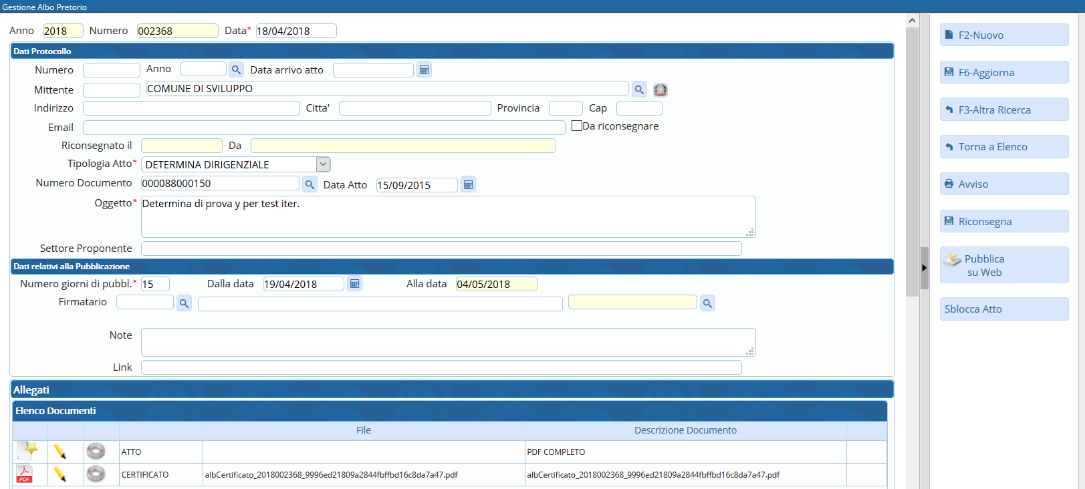
I dati principali della Determina risultano già compilati:
- anno e data corrente e numero di pubblicazione;
- il tipo di Atto (impostato di default dal sistema in base all'iter di riferimento ed immodificabile dall'operatore), il numero e la data della Determina;
- il numero di giorni di pubblicazione e la data di inizio pubblicazione (modificabili) e la data di fine pubblicazione (calcolata automaticamente e immodificabile).
Sarà quindi sufficiente cliccare Aggiungi. L'Atto sarà pubblicato on line il giorno successivo (salvo precedente modifica delle date). Se si preferisce pubblicarlo immediatamente, cliccare Pubblica su web.
Tornando ora alla scheda Gestione Iter Atti, cliccare nuovamente Gestisci Richiesta per inviare al Responsabile che ha adottato la Determina la conferma della conclusione dell'iter.
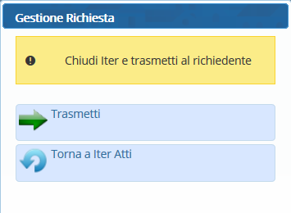
Il Responsabile troverà l'esito dell'iter sulla propria Scrivania degli Atti.
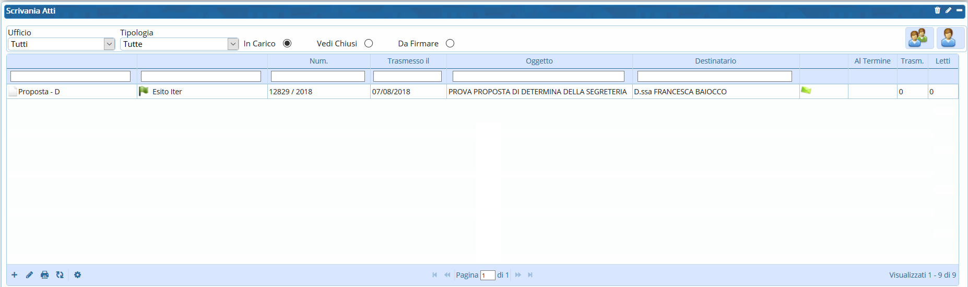 visualizzazioni.

